Patrice Lumumba, strijdt nazaten voor gerechtigheid.
Door: Fitria Jelyta, Journalist.
Vijfenzestig jaar na de moord op de Congolese premier Patrice Lumumba strijden zijn nazaten nog altijd voor gerechtigheid. Zijn dood zou zijn beraamd door Belgische diplomaten uit België, dat Congo 75 jaar koloniseerde. Eén van hen kan nu worden berecht voor zijn mogelijke rol.

‘We gaan de wereld laten zien waartoe de zwarte man in staat is wanneer hij in vrijheid werkt, en we gaan van Congo het middelpunt van de zonnestralen maken voor heel Afrika.’ Zo sprak Patrice Emery Lumumba op 30 juni 1960, de dag dat de Republiek Congo zich onafhankelijk verklaarde van 75 jaar Belgisch koloniaal bewind. ‘Op dit gebied heeft België, eindelijk de loop van de geschiedenis aanvaard, niet geprobeerd onze onafhankelijkheid tegen te werken, en is het bereid ons bij te staan en vriendschap te tonen.’

Zes maanden na deze toespraak werd Lumumba, samen met zijn bondgenoten Maurice Mpolo en Joseph Okito, ontvoerd en verplaatst naar de Congolese provincie Katanga. Daar werden ze gemarteld, en uiteindelijk op 17 januari 1961 geëxecuteerd door een vuurpeloton onder leiding van Belgische officieren. De Belgische inspecteur-generaal van de Katangese politie, Gerard Soete, kreeg vervolgens de opdracht om hun lichamen te laten ‘verdwijnen’. Dit deed hij door ze in stukken te laten zagen en in zwavelzuur op te lossen, zo bekende Soete op de vooravond van zijn overlijden in het jaar 2000.

Vijftig jaar na de brute moord op de eerste democratisch verkozen premier van de Republiek Congo, diende zijn oudste zoon François Lumumba een strafrechtelijke klacht in bij de Belgische rechtbank. Elf Belgische diplomaten werden op 23 juni 2011 aangeklaagd voor hun vermeende betrokkenheid bij de moord op Lumumba’s vader. Sinds het indienen van de aanklacht zijn er tien van de elf verdachten overleden, en is het rechtsproces behoorlijk vertraagd geraakt.

De enige nog levende verdachte in deze zaak is de 93-jarige Belgische oud-topdiplomaat Etienne Davignon. Vorige maand kreeg hij te horen dat hij zijn vermeende betrokkenheid bij de moord op Lumumba alsnog voor de Belgische rechtbank moet verantwoorden.

Verzetsheld, echtgenoot, vader

‘Dit is een stap in de goede richting. We voelden ons opgelucht, toen we het hoorden’, zegt de 33-jarige Yema Lumumba, activist en kleindochter van de geëxecuteerde Congolese premier, tegen de Kanttekening. ‘En het is belangrijk dat de Belgische rechter de aanklachten over de executie van mijn grootvaders kompanen Joseph Okito en Maurice Mpolo ook heeft aanvaard. Het gaat natuurlijk niet alleen over mijn grootvader.’

Voor velen in Congo, maar ook daarbuiten was haar grootvader een antikoloniaal verzetsheld. Een icoon voor de vrijheidsstrijd van voormalig gekoloniseerde landen. ‘Maar hij was ook een mens’, zegt Lumumba. ‘Hij was ook een vader die bij zijn kinderen werd weggehaald, een echtgenoot die van zijn vrouw werd gescheiden, en een man die uit zijn gemeenschap werd weggerukt.’ De Congolese premier was 35 jaar toen hij werd geëxecuteerd.

‘Het is onderdeel geworden van onze familie, van mijn identiteit’

Als kind groeide Lumumba op met de verhalen over het Belgisch koloniaal bewind in Congo en haar grootvaders nalatenschap. Van jongs af aan werd ze op de hoogte gehouden van het rechtsproces dat haar oom was begonnen om antwoorden te krijgen over de brute moord op haar grootvader. ‘Deze langdurige strijd voor rechtvaardigheid is iets waar ik mee ben opgegroeid. Het is onderdeel geworden van onze familie, van mijn identiteit, maar eigenlijk had het niet zo moeten zijn.’ Lumumba doelt op het langdurige proces dat voorafging aan de beslissing van de Belgische raadkamer om de verdachte alsnog te berechten. ‘Ik begrijp dat dit soort dingen tijd kosten, maar het laat wel zien dat het rechtssysteem veel uitdagingen kent.’

‘Recht praten wat krom is’

Dat het rechtssysteem uitdagingen kent in de context van een koloniaal verleden, herkent ook auteur en historica Marjolein van Pagee. Eerder schreef ze boeken over de Nederlandse koloniale bezetting van Indonesië, en de Indonesische verzetsheld Bung Tomo. Daarnaast volgde ze de rechtszaken van de Indonesische mensenrechtenorganisatie Comité Nederlandse Ereschulden (KUKB), die de Nederlandse staat in 2008 voor het gerecht daagde. In deze zaken ging het om nabestaanden van Javaanse mannen die door het Nederlandse leger werden vermoord in 1947. Dit gebeurde vlak nadat Indonesië op 17 augustus 1945 zich onafhankelijk verklaarde.

Patrice Lumumba in Brussel op 26 januari 1960. Beeld: Harry Pot/Nationaal Archief
Van Pagee ziet gelijkenissen in de KUKB-zaken en de zaak Lumumba. ‘In het algemeen denken mensen nog te positief over westerse rechtssystemen, alsof het in de basis goed is, en het werkelijk is opgericht om onrecht te bestrijden’, zegt Van Pagee. ‘Maar als je de koloniale geschiedenis bestudeert, dan blijkt dat Europese koloniale machten het rechtssysteem hebben opgetuigd om juist recht te praten wat krom is.’

Dat zag zij tijdens de rechtszaken rondom Indonesische slachtoffers van Nederlands koloniaal geweld. De slachtoffers werden niet als Indonesische staatsburgers beschouwd, ook niet als Nederlanders, maar als koloniale onderdanen. Dit heeft ermee te maken dat Nederland tot op de dag van vandaag de Indonesische onafhankelijkheidsdatum van 1945 juridisch niet erkent. Het gevolg was dat de nabestaanden van de slachtoffers schadevergoedingen werden toegekend, die berekend waren volgens een koloniaal raamwerk, waardoor ze ontzettend laag uitvielen.

Imagoherstel

Hieruit merkte Van Pagee op dat de nazaten en slachtoffers van het koloniaal verleden gedwongen mee moesten gaan in het narratief van de voormalige kolonisator, om aan te kunnen tonen dat hun onrecht is aangedaan. De fundamentele verschillen in de blik op deze geschiedenis, en het narratief van de gekoloniseerde wordt in de rechtbank buiten beschouwing gelaten, stelt zij.

‘Onze huidige rechtssystemen zijn onder kolonialisme tot stand gekomen. Ze zijn bedoeld om de daders te beschermen en niet om de slachtoffers van koloniaal geweld een middel te geven om hun recht te halen’, concludeert Van Pagee. ‘Op het moment dat slachtoffers dit middel wél daarvoor gebruiken, veroorzaakt dit een enorme schok en zal het systeem er alles aan doen om de schade te beperken. Het gaat dan vaak niet meer om de slachtoffers maar om het gezichtsverlies van de dader.’

‘Een gerechtelijke uitspraak heeft een zwaardere lading en is daardoor extra confronterend’

Dit zag zij ook in Nederland gebeuren met het grote onderzoek dat de Nederlandse staat in gang zette over onder meer ‘extreem geweld’ tijdens de Indonesische Onafhankelijkheidsstrijd. Van Pagee stelt dat het onderzoek in feite een reactie was op de KUKB-rechtszaken om verantwoordelijkheid te veinzen. Het onderzoek werd na de KUKB-rechtszaken gestart, en leidde tot excuses van Koning Willem-Alexander en oud-premier Mark Rutte.

Van Pagee vreest dat de zaak Lumumba in België een vergelijkbare wending zal krijgen. ‘Net als bij de KUKB-zaken in Nederland, zal deze zaak in België ongetwijfeld veel losmaken in het publieke debat”, zegt zij. ‘Een gerechtelijke uitspraak heeft een zwaardere lading en is daardoor extra confronterend, en ik denk dat de Belgische overheid het helemaal niet leuk vindt dat het narratief van hun koloniale verleden op deze manier wordt bevraagd.’

Tegelijkertijd ziet Van Pagee de waarde van de rechtszaken die mensen uit voormalig gekoloniseerde landen zijn aangegaan. Volgens haar maakt het recht net als de media en wetenschap deel uit van de macht. ‘Het heeft zin om op al die fronten strijd te voeren’, zegt zij. ‘Het is een confronterende techniek die het huis op zijn grondvesten laat schudden. Hoe de rechtszaak ook zal aflopen, het zal het onrechtvaardige van het systeem blootleggen.’

Koers van de geschiedenis veranderen

De rechtszitting tegen Etienne Davignon voor zijn vermeende betrokkenheid bij de moord op Patrice Lumumba wordt begin 2027 verwacht. De 93-jarige oud-topdiplomaat kan nog in hoger beroep gaan. Dit kan het proces verder vertragen. ‘We hebben deze zaak voorgelegd aan een rechtssysteem dat zijn eigen beloop zal hebben’, zegt Yema Lumumba. ‘We zullen erop moeten vertrouwen.’

De kleindochter van de geëxecuteerde Congolese oud-premier wil weten wat er is gebeurd in aanloop naar de moord op haar grootvader, en in hoeverre de verdachte daarover ter verantwoording kan worden geroepen. ‘We zullen nooit terugkrijgen wat ons is afgenomen, wat Congo is afgenomen, wat Afrika is afgenomen, en wat zoveel andere landen zijn afgenomen vanwege kolonialisme’, zegt zij.

‘De moord op Patrice Lumumba heeft de koers van de koloniale geschiedenis op een ingrijpende wijze veranderd. En we zullen nooit achter de hele waarheid komen’, gaat zij verder. ‘Maar we kunnen wel invloed hebben op een versie van de waarheid die we in geschiedenisboeken vastleggen, en de koers van de geschiedenis veranderen met ons streven naar rechtvaardigheid.’

Internationaal tribunaal

Volgens Lumumba staat de zaak voor meer dan alleen het verkrijgen van antwoorden en verantwoording over wat er in het verleden is gebeurd. ‘Deze zaak zegt veel over voormalige koloniën en hoe zij zich verhouden tot hun voormalige kolonisatoren’, zegt zij. Ze wijst naar een grote beweging onder voormalig gekoloniseerde mensen, met name jongeren, die meer kennis en toegang hebben tot informatie over het koloniale verleden. ‘Zij begrijpen heel goed wat hun rechten zijn, en hoe zij die kunnen opeisen’, ziet zij. Dat ziet ook Marjolein van Pagee.

‘Ik hoop dat onze strijd anderen verbindt en inspireert’

De historica denkt dat zaken als die van Lumumba en KUKB tot meer genoegdoening zal leiden wanneer er nieuwe juridische kaders ontstaan die niet verbonden zijn aan Westerse machtsstructuren. Als voorbeeld noemt ze het Kuala Lumpur War Crimes Tribunal in Maleisië, dat de Britse oud-premier Tony Blair en Amerikaanse oud-president George Bush in 2011 heeft veroordeeld voor de invasie van Irak in 2003 en de illegale oorlog die daarop volgde. Zij ziet kansen voor de opkomst van vergelijkbare initiatieven. ‘Maar tot dan is het roeien met de riemen die we hebben, en ben je aan het manoeuvreren binnen de kaders die de daders zelf hebben opgesteld.’

Ook Yema Lumumba ziet kansen voor meer rechtszaken in het belang van het recht van voormalig gekoloniseerde mensen. ‘Ik hoop dat onze strijd anderen verbindt en inspireert om ook hun zaken uit het koloniale verleden aan het licht te brengen’, zegt zij. ‘Of dat nou in Congo is of in Indonesië, of in andere landen waar er voorheen een koloniaal bewind gold.’
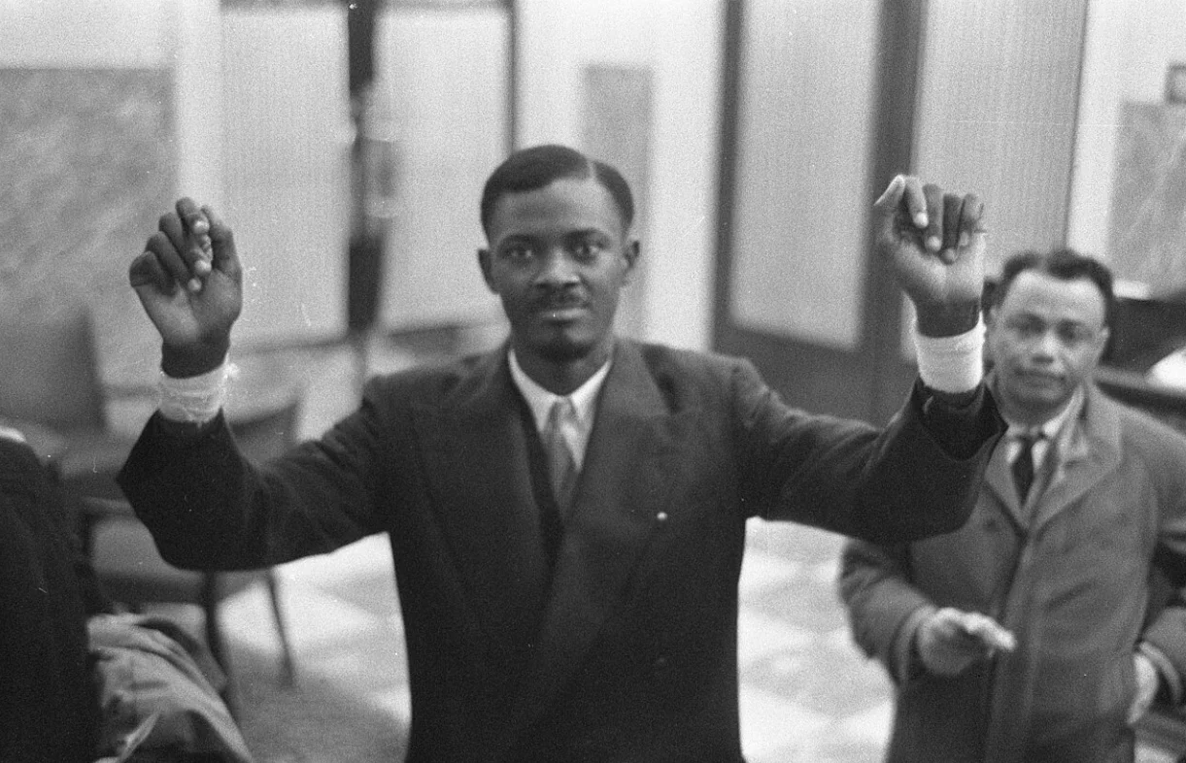
De-Congolese-leider-Patrice-Loemoemba-in-Brussel-op-26-januari-1960.-Beeld-Harry-PotNationaal-Archief
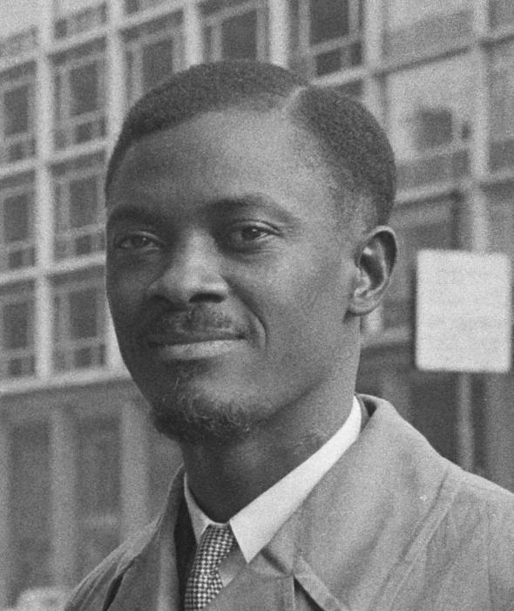
Lumumba-in-Brussel-op-26-januari-1960.-Beeld-Harry-Pot-Nationaal-Archief

